***Мастер-класс «Изучаем Правила Дорожного Движения»***

***Разработала****:* Приходкина Е.Н., воспитатель муниципального бюджетного дошкольного образовательного учреждения «Детский сад общеразвивающего вида №51» города Невинномысска, Ставропольского края.

***Цель мастер-класса****:* совершенствование форм и методов работы по пропаганде безопасного образа жизни в сфере дорожного движения в ДОУ среди детей родителей и педагогов.

***Ход мастер-класса:***

Уважаемые коллеги, сейчас я вам расскажу мастер-класс на тему «Изучаем правила дорожного движения».

Давайте окунемся в мир детства, давайте представим, что мы все дети дошколята. Как правило дети очень любят играть. Как вы думаете, в какие игры мы сейчас будем играть? (ответы педагогов).

— правильно, мы будем играть в игры по изучению Правил Дорожного Движения. Сегодня мы с вами станем «Знатоками дорожного движения»

Нашу игру начну я с загадок, слушайте внимательно:

**Загадка №1.**

Любишь ты велосипеды

Знаешь радости победы

Мчишься быстро с ветерком

А со мной ты не знаком?

Ездят здесь одни машины

Всюду их мелькают шины

У тебя велосипед?

Значит стоп дороги нет. Какой это знак? (ответы педагогов -Движение велосипеде запрещено)

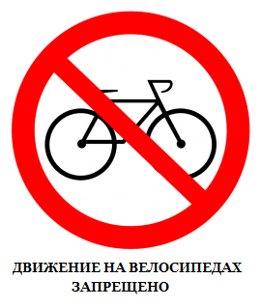

**Загадка 2.**

Я приятель пешехода,

Я – водителей — гроза.

Я стою у перехода,

Нажимай на тормоза.

Пешеход! Решил дорогу

Безопасно перейти —

Это я тебе — подмога,

Поспеши меня найти

О каком знаке идет речь? (Пешеходный переход)

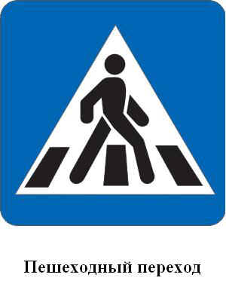

**Загадка 3.**

Я хочу спросить про знак,

Нарисован он вот так:

В треугольнике ребята

Со всех ног бегут куда-то

Отвечайте, что за знак? (Внимание! Дети)

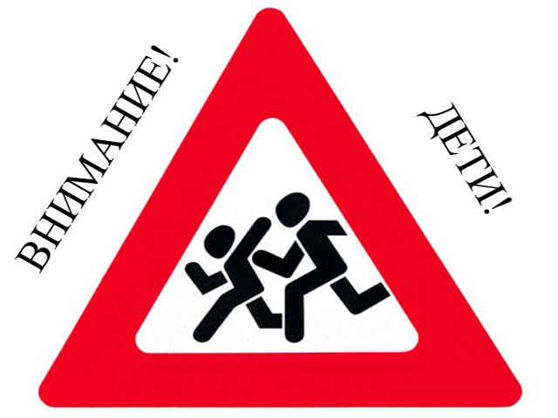

**Загадка 4.**

Ты смелей иди вперед,

Трусишь ты напрасно!

Знай, что это переход-

Самый безопасный

Какой же переход самый безопасный? (подземный пешеходный переход)

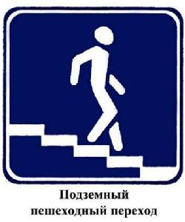

**Загадка 5.**

В этом месте, как ни странно,

Ждут чего-то постоянно

Кто-то, сидя, кто-то стоя…

Что за место здесь такое?

Место, это не секрет.

Сам ты дашь сейчас ответ:

Коли ехать нам куда —

Быстро путь найдем туда!

Подскажите мне ответ? (Автобусная остановка)

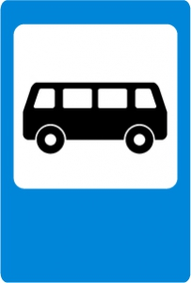

Молодцы!

Проводится игра «Дорожные знаки» с проецированием на экране

Воспитатель: А сейчас мы поиграем в игру «Дорожные знаки» и на экране появится дорожный знак, а вы должны выполнять нужное действие.

Если это «Пешеходный переход» — то вы дружно шагаете на месте,

Если этот знак «Движение пешеходов запрещено» — стоите,

Знак «Железнодорожный переезд со шлагбаумом» — будете гудеть «ту-ту», Ну а если знак «Скользкая дорога» — качаться с ноги на ногу.

Попрошу вас встать и начнем играть.

На экране появляются поочередно:

1.Пешеходный переход

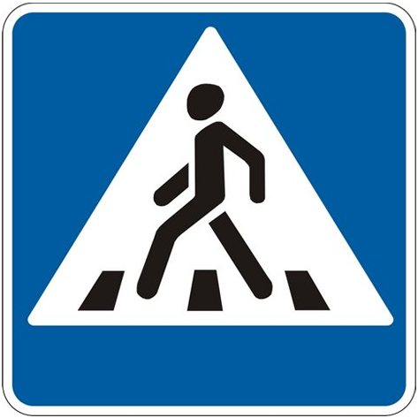

2.Движение пешеходов запрещено

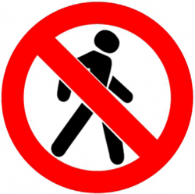

3.Железнодорожный переезд со шлагбаумом

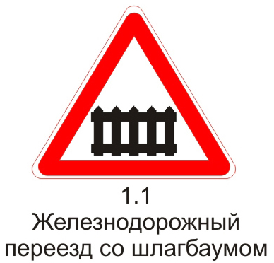

4.Скользкая дорога

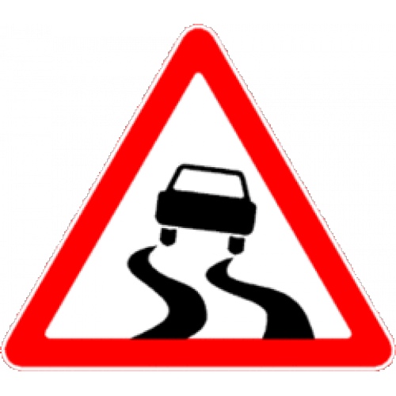

Воспитатель:

Молодцы: правильно выполняли задание!

А теперь я посмотрю, какие вы догадливые и смышленые. (Проводится игра «Подбери слово»)

Старший воспитатель:

Нет конца у строчки,

Где стоят три точки…

Кто придумает конец,

Тот и будет молодец.

Пешеходный

Подземный

Надземный… переход.

Верно

Пешеходная

Велосипедная…. дорожка.

Правильно

Двустороннее

Круговое

Дорожное… движение.

Молодцы.

Объяснить надо запросто,

Будь ты мал или стар:

Мостовая для транспорта,

Для тебя… .тротуар.

Правильно

Там, где есть машин поток,

Дорожных знаков много,

Постовой свистит в свисток,

Значит там… .дорога. Верно.

Если ты спешишь домой,

Не беги по мостовой,

Не цепляйся за трамвай

И другим… не разрешай.

Молодцы.

Проводится игра «Это я..»

Старший воспитатель предлагает педагогам задание:

Есть еще для вас игра.

Вам понравится она.

Текст внимательно читайте,

хором дружно отвечайте.

«Это я, это я, это все мои друзья»

Кто из вас идет вперед

Только там, где переход? Это я…

Знает кто, что красный свет –

Это значит, хода нет? Это я…

Кто из вас в вагоне тесном,

Уступил старушке место? Это я…

Кто летит вперед так скоро,

Что не видит светофора? Нет не я…

И в заключении хочу сказать:

Вижу я, что без сомненья,

Вам знакомы правила дорожного движения!

Нужно их не просто знать,

Но и точно выполнять.

На дорогах трудностей так много, без сомнения,

Но их боятся, нет у нас причин.

Потому, что правила движения

Есть для пешеходов и машин.

Чтобы у всех было хорошее настроение,

Соблюдайте правила дорожного движения!

Спасибо за участие!

**Автор: Приходкина Елена Николаевна**

**Должность: воспитатель**

**Место работы: МБДОУ детский сад № 51**

**Месторасположение: город Невинномысск, Ставропольский край**